ROBOC国际机器人等级测评（一级）

姓名：_________准考证号：_____________考试成绩：__________
- 理论题,在括号里填写正确答案的序号。（25题，4分/题，共100分）：
1、下列图片中，哪个不是机器人（ ）

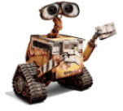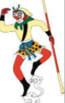
A B C
- 机器人的英文单词是（ ）。
A、botre B 、boret C 、robot
3、跷跷板运用的是（ ）原理？
A、滑轮 B、杠杆 C、轮轴
4、以下哪个装置是一种复合式杠杆？（ ）
A、跷跷板 B、钓鱼竿 C、剪刀
5、你认为下列哪个不是机器人（ ）。
A、自动吸尘器 B、自动铅笔 C、监控摄像机
6、如果把机器人比作人，那么声音传感器相当于是人的什么器官？（ ）
A、眼睛 B、耳朵 C、嘴巴
7、大齿轮带动小齿轮会使装置( )
A、加速 B、减速 C、速度不变
8、机器人三原则是由（ ）提出的。
A、森政弘 B、约瑟夫·英格伯格 C、阿西莫夫
9、电机转速是不是越快越好（ ）。
A、是 B、否 C、不一定
10、机器人的感觉器官是（ ）。
A、主控器 B、左右电机 C、传感器
11、步行机器人的行走结构多为（ ）。
A、滚轮 B、履带 C、连杆结构
12、下列多边形中，最稳定的多边形是（ ）
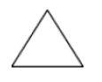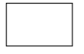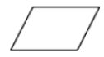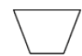
A B C D
13、我们使用的充电电池中， 2000mA 表示（ ）。
A、电池的电容量 B、电池的电压 C、电池释放的电流
14、以下（ ）不是机器人的输出设备。
A、风扇 B、声音传感器 C、LED 灯
15、齿轮加速系统的特点是（ ）。
A、速度减小、力量增大 B、速度减小、力量减小 C、速度增大、力量减小
16、下面哪种结构放在地面上最容易倾倒（ ）
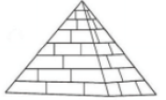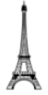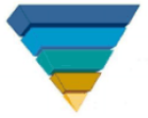
A B C
17、阿基米德曾经说过，给我一个支点，我能翘起整个地球。利用的就是（ ）原理。
A、杠杆 B、滑轮 C、连杆
18、下面哪一个不属于机器人三原则之一？（ ）
A、机器人不应伤害人类；
B、机器人应遵守人类的命令，与第一条违背的命令除外；
C、机器人应能保护自己，与第一条相抵触者除外。
D、人类可以命令机器人做任何事情。
19、如下图所示，人们可以很轻松的将水桶从水井中提出，是利用了（ ）机器。
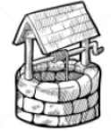
A、轮轴 B、斜面 C、杠杆
20、下图中，沿着哪个斜面向上拉动小车最省力（ ）
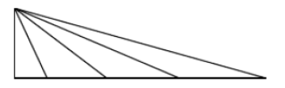
A B C.
21、下列生活用品中，属于费力杠杆的是（ ）
A. 开瓶器 B. 老虎钳 C. 镊子
22、关于机器人“恐怖谷理论” ，下面说法正确的是？（ ）
A. 人类不喜欢机器人。
B. 机器人不喜欢人类。
C. 随着机器人的拟人程度增加，人类对它的好感度就会改变。
23、12.中国家用电压是多少伏？( )
A、110 B、 150 C、220
24、动画片《熊出没》中，光头强用来砍树的电锯具有下列哪种结构（ ）
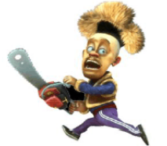
A. 传动链 B. 滑轮 C. 杠杆
25、蝙蝠夜间捕捉食物靠（ ）来定位。
A、红外线 B、超声波 C、次声波

